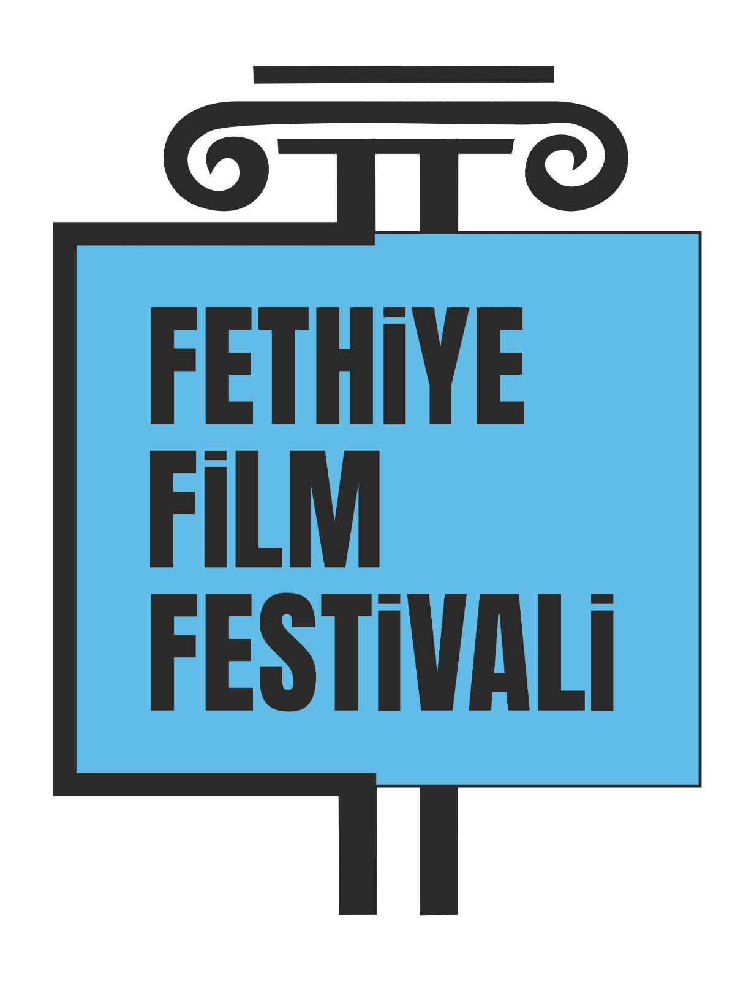

**Fethiye Film Festivali Logosunu Yeniledi**

Fethiye Film Festivali ikinci yılında, mirasçısı olduğu Likya topraklarına ve bu toprakların tarihine sahip çıkmak niyetiyle logosuna küçük ama anlamlı bir dokunuş yaptı.

Likya döneminde Telmessos olarak bilinen şimdiki Fethiye’nin merkezinde bulunan ve en kadim Likya miraslarından biri olan M.Ö. 4.yy’dan kalma Amintas Kaya Mezarı’nın ön cephesinde bulunan İyon stilindeki iki sütununu festivalin ikinci senesini de temsilen logosuna taşıyarak ölümsüzleştirdi.

**Fethiye Film Festival renews its logo**

In its second year, the Fethiye Film Festival made a small but meaningful touch to its logo with the intention of protecting the Lycian lands and their history that it has inherited.

It immortalized the two Ionian columns on the front facade of the Amyntas Rock Tomb, one of the most ancient Lycian heritages, dating back to the 4th century BC, located in the center of what is now Fethiye, known as Telmessos during the Lycian period by including it in its logo as a symbol of the festival’s second year.